Будет ли новый президент США поддерживать свободу вероисповедания?
США
22/11/2016
Пожалуй, одним из отличий последней президентской предвыборной гонки стало то, что в этот раз ни один из кандидатов почти ничего не говорил о своей личной вере. Этот вопрос получил наименьшее освещение в СМИ. Дональд Трамп рассказал, как мать отправила его в Воскресную школу и стремилась прививать ему христианские ценности. Однако о собственных убеждениях он говорил немного.
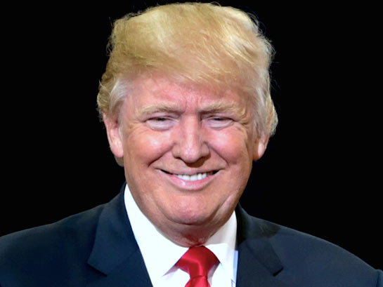
Дональд Трамп
CC BY-SA 2.0 фото Gage Skidmore
Естественно, многие сейчас задаются вопросом, будет ли он поддерживать политику религиозной свободы. Конечно, что на любых выборах кандидаты стремятся завоевать расположение самых разных групп людей. Так и господин Трамп, поднимая вопрос религиозной свободы, сделал некоторые положительные комментарии на этот счет. Взять, к примеру, его a выступление на радио в августе 2015:
“И недели не проходит без отрицательных судебных решений в отношении тех или иных вопросов, связанных с христианством … Я буду сражаться по другую сторону и гораздо более рьяно, чем те, с кем вы сражаетесь сейчас, потому что я думаю, что это действительно возмутительно”.
Вдобавок, он отметил, что осуждает, когда из новогодних празднований “искореняется слово Рождество”:
“Я вижу, как эти магазины вроде Macy’s и многие другие — они боятся использовать слово ‘Рождество’ ... То, что происходит, это просто безобразие, и я постараюсь, и не просто постараюсь, я определенно буду с этим что-то делать”.
Однако когда дело дошло до конкретных вопросов, он с неохотой говорил о том, как бы он поступил. К примеру, в июне этого года на встрече с главами евангельских церквей США его спросили о попытках заставить христиан поддерживать социально-либеральные взгляды. Келли Шекелфорд, президент Первого института свободы, который борется за свободу вероисповедания, задал ему вопрос о пекарне в Соединенных Штатах, которую заставили испечь свадебный торт для геев – этот инцидент, как мы уже говорили раньше, возможно, послужил поводом к тому, чтобы заставить пекарни Северной Ирландии поступать точно так же, идя против своей христианской веры:
“Вероятно, ключевым вопросом в свободе религии сейчас является попытка использовать права геев, чтобы козырнуть своей свободой вероисповедания. Так, пекарь, как и пара других христиан в Орегоне, отказавшиеся испечь свадебный торт для геев, понесли наказание со стороны государства. Они разорились, заплатили штраф в $135,000, и судья им сказал, что им нужно, цитирую, реабилитироваться. Чьи права вы будете поддерживать? Вы уже подумали об этом? Я знаю, вам, возможно, потребуется время, чтобы определиться этих вопросов. Однако я уверен, что это очень важно для всех присутствующих в этой комнате”.
Несмотря на то, что это было закрытое заседание и вопрос был озвучен заранее, господин Трамп, к сожалению, уклонился от ответа.
Господин Трамп также высказался о страданиях христиан на Ближнем Востоке и скандально мизерном проценте христиан среди сирийских беженцев, допущенных в США администрацией Обамы (в настоящее время в США насчитывается 10,000 сирийских беженцев, из которых всего 56 христиан, то есть всего полпроцента). В июле 2015 года Трамп сказал:
"Если ты из Сирии и ты христианин, ты не можешь попасть в эту страну, а ведь только они и подвергаются уничтожению. Если ты мусульманин... - и в это трудно поверить, - ты без проблем можешь приезжать".
И все же остается неясным, будет ли он принимать конкретные меры, чтобы позволить беженцам-христианам искать убежища от геноцида в США. В августе, когда его вице-президента Майка Пенса спросили о том, кого будет включать в себя планируемая ими приостановка миграции сирийцев: только христиан или мусульман тоже, вице-президент попросту уклонился от ответа.
Это не означает, что избранный президент Трамп будет в каком-то смысле против свободы вероисповедания. В отличие от Хиллари Клинтон, он не получил открытой критики со стороны лидеров церкви на этот счет. Однако он и не выступал с конкретными мерами, например, о предоставлении убежища в США для христиан, спасающихся от геноцида на Ближнем Востоке.
Поэтому мы хотели бы призвать господина Трампа, чтобы в течение двух месяцев, прежде чем он займет президентский пост, наметить конкретные пути развития политики в этих областях.
Фонд Варнава

